Мастер-класс по рисованию с применением нетрадиционной техники «пуантилизм» (точечное рисование при помощи ватных палочек). «Одуванчики».
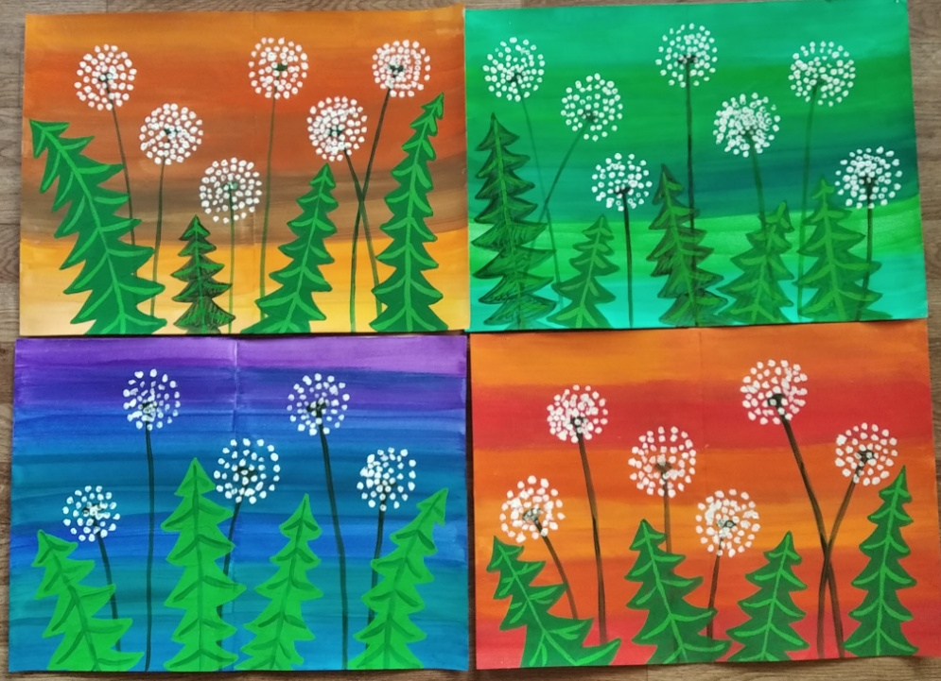

Рисование ватными палочками (пуантилизм) вызывает интерес не только у детей, но и у взрослых. Такое рисование развивает воображение, усидчивость, мелкую моторику, помогает в изучении цветов, окружающих объектов.
Использование ватных палочек – одна из вариаций распространённой техники рисования «пуантилизм». Это французское слово переводится как «точечный» или «сделанный точками». Технику применяли многие живописцы. Первым был французский художник Жорж Сера. Наиболее знаменито его яркое полотно «Воскресенье на острове Гранд-Жатт».
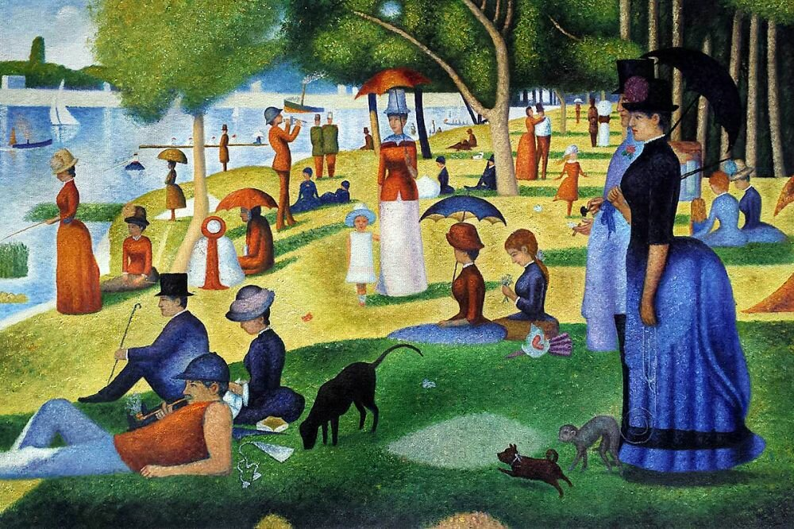
При работе в технике пуантилизм художники не всегда делают круглые точки. Картина может быть выполнена прямоугольниками, квадратами, мазками.
Цель рисования ватными палочками – совершенствование творческих способностей посредством знакомства с новой изобразительной техникой.
Задачи:
Овладение нетрадиционным способом рисования;
Развитие мелкой моторики рук;
Воспитание аккуратности, усидчивости, сосредоточенности в выполнении работы, трудолюбия;
Улучшение концентрации внимания;
Развитие интереса к нетрадиционному изображению на бумаге;
Развитие эмоциональности, умения выражать мысли и чувства, обогащение внутреннего мира;
Развитие творческих навыков, воображения;
Формирование эстетического вкуса, понимания прекрасного, креативного подхода к любому делу;
Ознакомление с миром изобразительного искусства, творчеством известных художников.
Правила нетрадиционного рисования ватными палочками просты:
Палочек должно быть достаточно;
Для нанесения точки нужно опустить ватный кончик в краску;
Затем аккуратно в вертикальном положении прижать к листу бумаги – получится отпечаток в виде точки;
Сначала нужно сделать контур необходимого рисунка;
Затем точками заполнить рисунок внутри контура.
А можно работать не одной палочкой, а сразу несколькими, предварительно связать их друг с другом.

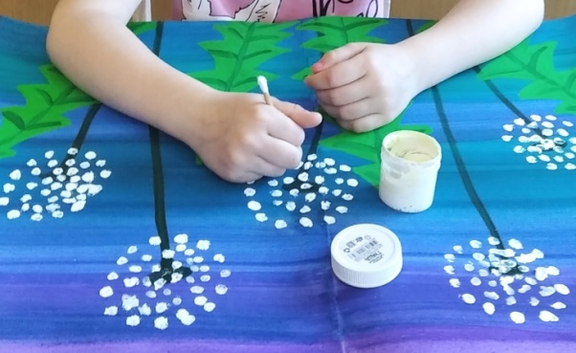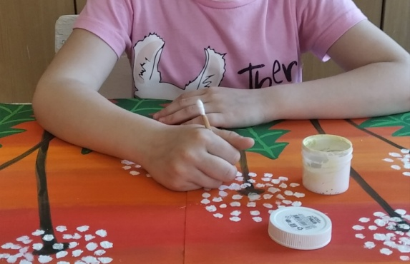
Предварительная работа:
Беседа о наступившем времени года – весне. Знакомство с цветами, которые распускаются весной, среди которых есть одуванчики;
Беседа о приближающемся празднике - Международном женском дне, к которому учащимся 1-ых классов предложено нарисовать рисунки нетрадиционным способом при помощи ватных палочек.
«Одуванчики».
Одуванчик (О. Высотской)
Уронило солнце лучик золотой.
Вырос одуванчик, первый, молодой.
У него чудесный золотистый цвет.
Он большого солнца маленький портрет.

Одуванчик (Е. Серовой)
Носит одуванчик жёлтый сарафанчик.
Подрастёт нарядиться в беленькое платьице.
Легкое, воздушное, ветерку послушное.

Одуванчик (Л. Квитко)
Одуванчик серебристый, как чудесно создан он:
Круглый - круглый и пушистый, солнцем теплым напоен.
На своей высокой ножке подымаясь к синеве,
Он растет и на дорожке, и в ложбинке, и в траве.
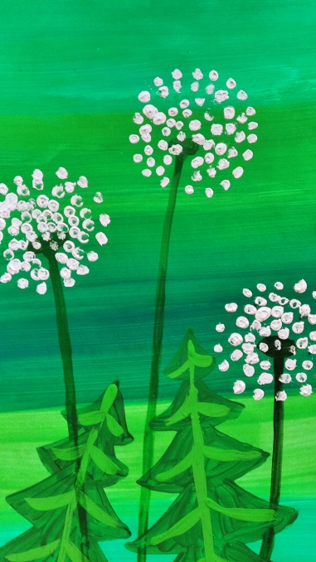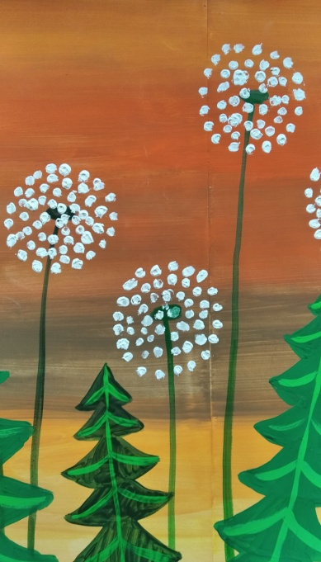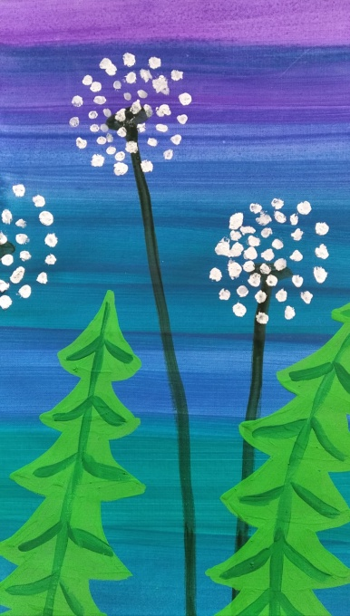
Нам понадобился следующий материал: листы бумаги, гуашевые краски, баночки с водой, кисточки беличьи, ватные палочки.
Ход работы:
1. Тонируем гуашью лист бумаги следующим образом: можно разноцветными полосами (цвета выбирают сами ученики) или однотонно. Желательно в том месте, куда будут попадать белые цветы, фон должен быть более тёмным. Это делается для контраста изображения. Так как на светлых тонах фона (например: жёлтом, голубом, розовом) одуванчики будут едва заметны. Даём фону подсохнуть.
2. В хаотичном порядке зеленым цветом рисуем стебельки. Напоминаем детям, что стебли на лугу – это не ровный забор, они разной высоты и повыше и совсем маленькие, наклон у них тоже бывает разным, в зависимости от того как дует на них ветер.
3. возле стебельков добавляем листья. Напоминаем детям, как они выглядят (в виде ёлочки, сверху они поуже, к низу немного шире). На кончиках стебельков зеленой краской намечаем место цветка, чуть утолщая его. Это будет центр цветка.
4. Теперь нам понадобится белая гуашь и ватные палочки. Палочки обмакиваем в белую гуашь и, прикладывая сверху вниз, ставим точки (как будто балерина на пуантах танцует на сцене театра), отсюда и название этой нетрадиционной техники рисования «Пуантилизм», рисуем вокруг намеченного центра цветка круг из множества точек. Внутри равномерно заполняем его точками. Так получаются белые пушистые шапочки одуванчиков. На одном из цветов или на нескольких, по желанию детей, можно нарисовать круг пушинок не полностью, а на половину, а оставшиеся пушинки, как бы пустить по ветру вверх или в сторону.
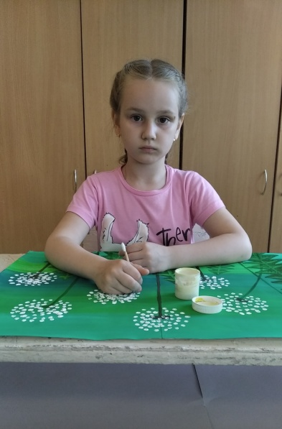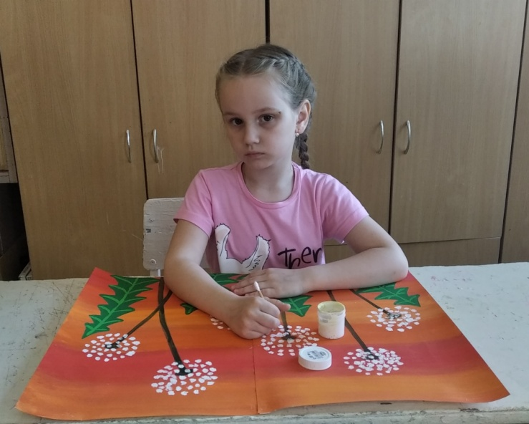
5. В конце занятия учащиеся 1-ых классов с большим удовольствием полюбовались своими работами, которые потом участвовали в общешкольной выставке к Международному женскому дню. Дети были в восторге, так им понравилось занятие и полученный результат в процессе их творчества!
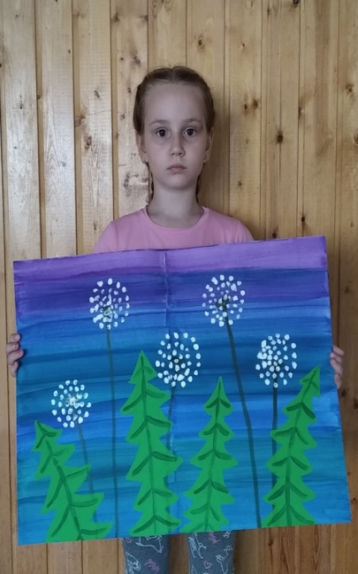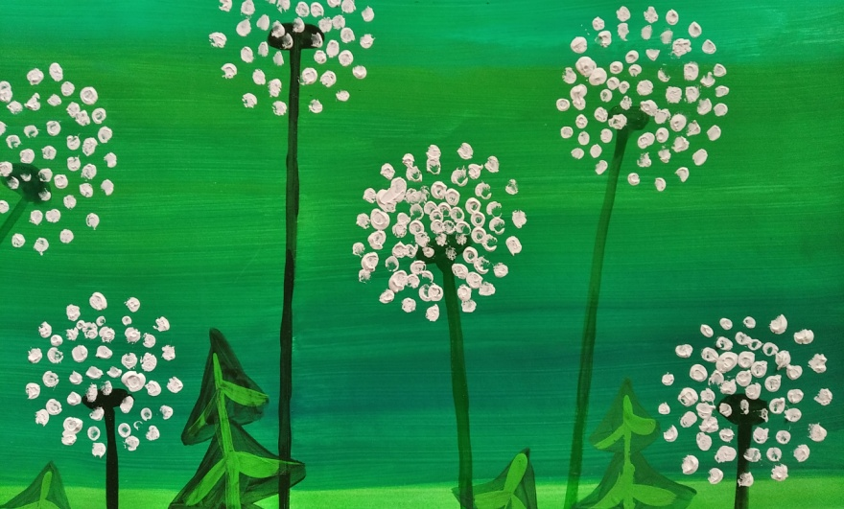
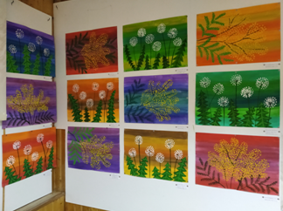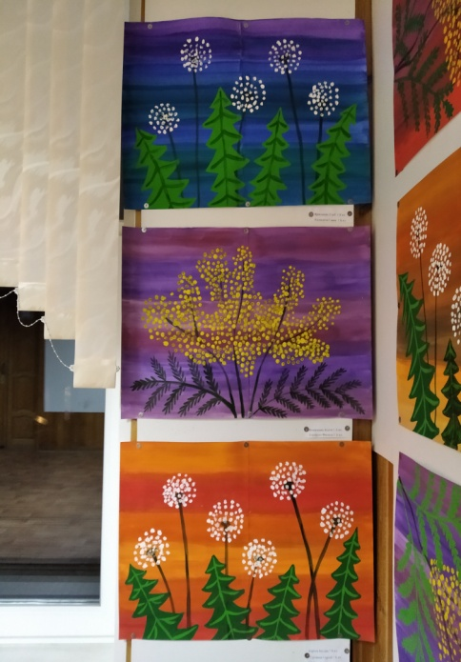

Автор-составитель Мастер-класса по рисованию с применением нетрадиционной техники «пуантилизм» (точечное рисование при помощи ватных палочек) учитель изобразительного искусства Государственного Бюджетного Общеобразовательного Учреждения Волгоградской санаторной школы-интерната «Созвездие» - Кормакова Елена Иосифовна.

